Eeva majandustarkvara

Lühiülevaade

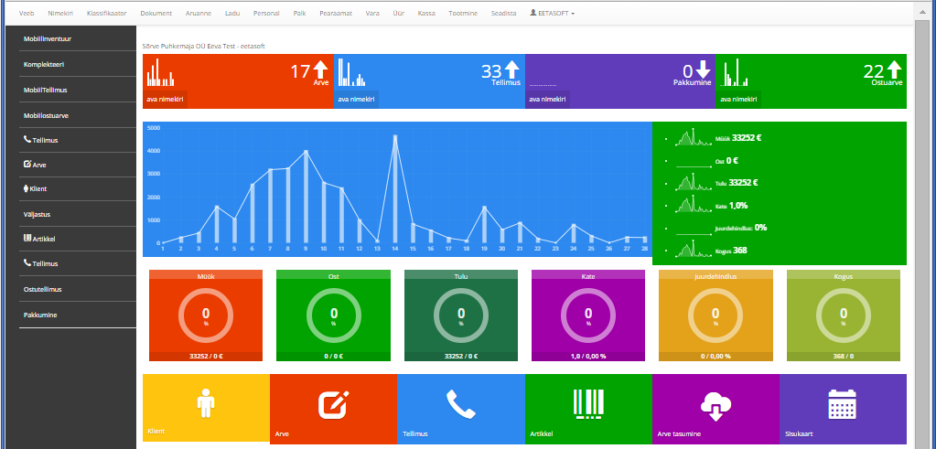

Eetasoft on Eeva majandustarkvara arendatud alates 1991. aastast.

Hetkel kasutavad Eevat iga päev tuhanded ettevõtted Baltikumis ja Skandinaavias.

Eeva looja Eetasoft tegeleb Eeva arenduse, toe ja müügiga.

Käesolev lühiülevaade kirjeldab lühidalt programmi ja moodulite võimalusi. Täpsemalt on iga osa võimalused kirjeldatud vastavat moodulit tutvustavas raamatus.

 PROGRAMMI KOOSTISOSAD
Pearaamat
Dokumendid
Ladu
Põhivara
Palk
Pangaside
Üüriarvestus
Kassasüsteem
Makseterminal
Tootmine
Personal
Internetiserver

Eeva majandustarkvara koosneb järgmistest osadest:

 FINANTS
- LADU
 DOKUMENDID
- PALK
- PERSONAL
 PÕHIVARA
 TOOTMINE
 KASSASÜSTEEM
- INTERNETI SERVER
 ÜÜRIARVESTUS
- PANGALIIDESED
- SÕIDULEHED
- KLIENDIHALDUS. AJA PLANEERIMINE
- E-TELLIMISKESKUS
- E-POOD
- EEVA MOBIIL

Palju valmis aruandeid
Programmi eelis on Eestis vajalike aruannete olemasolu: pole vaja midagi kujundada, võib kohe tööle hakata. Ka juhul, kui lisate või kustutate kontosid, pole vaja aruandeid muuta - piisab konto juures kontoklassi täitmisest.

Klikitavad aruanded
Klikitavad aruanded muudavad programmiga töö mugavaks. Bilansist või kasumiaruandest saab mõne klikiga liikuda algdokumendile. Pearaamatu aruandes või lao kartoteegis arve numbrile vajutus avab kohe selle arve.

Turvalisus
Iga kasutaja määrab programmi sisenedes omale parooli. Kui kasutaja üritab programmi siseneda korduvalt vale parooliga, on võimalik see kasutaja “lukustada”. Igale kasutajale saab määrata, milliseid lahtreid ta näeb või muuta tohib. Õigusi saab määrata ka osakonna (objekti) põhiselt.

Aruannete generaator ja eksport
Eevaga on kaasas aruannete generaator. Eeva lubab kasutaja koostada ise aruandeid ja diagramme. Programmiga kaasaolevaid aruandeid on võimalik muuta. Kasutaja koostab aruande ühes keeles ning programm tõlgib vajadusel aruande ise teistesse keeltesse.
Aruandeid saab ka PDF, Wordi, Exceli ja tekstiformaatides.

Mitme ettevõtte arvestus, konsolideerimine
Eeva mitme firma versioon lubab ühe programmi koopiaga teha mitme ettevõtte või sama ettevõtte erinevate osade raamatupidamist. Firmadele ühised andmed paiknevad ühiste andmete kataloogis. Igale firmale erilised andmed paiknevad selle firma kataloogis. Maksimaalselt võimalike firmade arvule programm piiranguid ei sea. Konsolideerimismoodul lubab ettevõtete andmeid konsolideerida.

Kliendi- ja dokumendihaldus
Eeva moodul kliendi ja dokumendihaldus on mõeldud kontaktisikute, e-posti, kirjade ja dokumentide haldamiseks.
Saab pidada kontaktide arvestust, saata erinevatele sihtrühmadele erinevaid kirju.

Graafiline analüüs
Programmiga on lisaks aruannetele kaasas valmis diagrammid tulemuste analüüsiks. Kasutaja saab neid lisada ja viia andmeid teistesse programmidesse.

Kasutajasõbralikkus

Programm arvestab, et inimene võib eksida. Valet sisestust on võimalik parandada.

Tööd kiirendavad otseühendused
Programmiga on kaasas otseühendused mitmete andmebaasidega, mis muudavad töö mugavamaks:
- Ettevõtte andmete lugemine automaatselt äriregistrist
- Rahakursside automaatne lugemine Euroopa Keskpangast
- Käibemaksukohuslase numbri automaatne kontroll käibemaksukohuslaste registrist.
- Panga väljavõtte automaatne lugemine
- Maksuvõla päring. Võimalus teha automaatselt päring maksuametisse.
- Kogumispensioniga liitumise kontroll pensioniregistrist
- Laekumiste automaatne lugemine ja sidumine

Paljude keelte tugi
Eevas on sisseehitatud eesti, inglise, vene, soome, saksa, läti ja leedu keele tugi. Programmiga saab töötada nendes keeltes. Eeva aruandeid saab erinevates keeltes. Iga aruande puhul saab keele eraldi valida.
Programm saab korraga suhelda erinevates keeltes kasutajatega: igale kasutajale saab määrata oma keele.
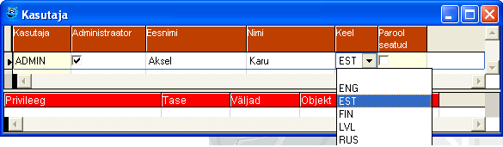

Eeva klient-server
Eeva interneti server kasutab PostgreSQL andmebaasiserverit. See lubab töötada Eevaga läbi interneti, kasutades Eeva mugavat graafilist kasutajaliidest. Andmed koonduvad ühtsesse andmebaasi.
Töö läbi interneti
Programmiga saab töötada ka läbi interneti, brauserit kasutades, ilma lisatarkvara paigaldamata. E-tellimiskeskus lubab vaadata hinnakirja, laoseisu ja teha tellimusi.

E-tellimiskeskus
Eeva e-tellimiskeskus lubab tellijatel näha kaupu, nende kirjeldusi, omadusi, analooge, oma hindu, laoseisu, teha tellimusi. Tellimiskeskuses on kliendil näha oma hinnad ja nomeklatuur, näeb täpset laoseisu. Tehtud tellimused jõuavad kohe programmi.

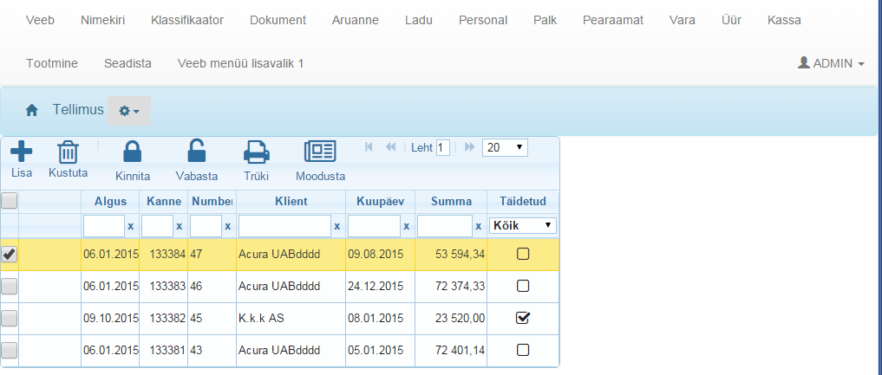
E-pood
Eeva e-poes saavad jaeostja näha kaupu ja teha tellimusi.
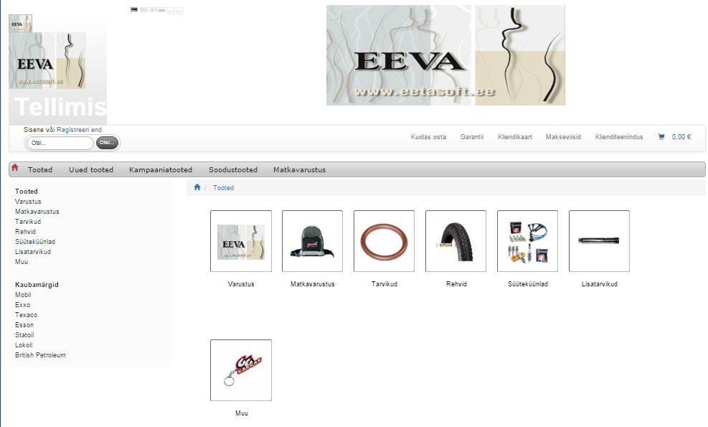
Eeva mobiil
Eeva mobiil lubab programmi kasutada läbi mobiilseadmete. Kasutada saab spetsiaalselt ribakoodilugejaga mobiilskännerit ja kaasaegseid tahvleid ja nutitelefone. Eeva mobiil kasutab ühtset Eeva andmebaasi. Muutused ja laoseis on kohe näha kõikjal.

Mobiili eriosad:
- Komplekteerimine. Tellimuste komplekteerimine laos laoaadresside ja ribakoodide järgi. Laoseisu nägemine, kohene muutmine.
- Mobiilinventuur. Lao lugemine samaaegselt paljude seadmetega, erinevuse väljatoomine. Laoaadresside määramine ja kontroll.
- Mobiiltellimus. Tellimuse tegemine kliendi juures, koodide skaneerimine, laoseisu vaatlus, tellimuse kohene edastus lattu.
- Mobiilostuarve. Ostutellimuse kontroll. Kauba vastuvõtt mobiilseadmega. Ostuarve/tellimuse kontroll, laoaadressile paigutus.

Pangaühenduste ja krediitkaardimaksete tugi
Eeva veebi müügisüsteem sisaldab Eesti pankade pangaühenduste toe. E-poes saab maksta pangalingiga. Samuti saab vastu võtta krediitkaarte.

Aastaaruande elektrooniline esitamine

Programm koostab automaatselt aastaaruande kohustuslikud aruanded ja lisad. Need saab laadida otse äriregistrisse.

Piiramatud andmemahud

Sisestatavate andmete hulk pole piiratud. Pole vaja muretseda, et see täis saab.

Pilveserver

Programmi saab paigaldada Eetasofti pilveserveritesse serverimajutusse. Eeva pilvel on ülikiire ühendus internetiga. Programmi saab kasutada turvaliselt läbi interneti, ei pea muretsema uuenduse, programmi ja serveri haldamise pärast.

 FINANTS

Eeva finantsi (pearaamatu) alamsüsteemi tulevad automaatselt teistest alamsüsteemidest moodustatud lausendid. Samuti saab sinna lisada lausendeid käsitsi.
Pearaamatut kasutatakse raamatupidamise, maksu- ja finantsaruannete saamiseks.
Graafilised väljundid lubavad analüüsida teie ettevõtte tegevust eriti näitlikult.
Ostjate ja tarnijate kontodel saab vaadata võlgnevusi kas ettevõtete või arvete tasemel.
Eeva lubab koostada pearaamatut mitmes erinevas masinas ja siis lausendite tabelid kokku tuua ühte masinasse, kus tehakse teie firma tervikbilanss.

Valuutaarvestus
Pearaamatu kontod võivad olla ka erinevates rahaühikutes. Eeva võib moodustada kursimuutustest tulenevaid lausendeid.

Klassifikaatorid
Pearaamatut võib koostada klassifikaatorite lõikes. Klassifikaator kuulub mingi konto juurde ja teda võib vaadelda kui kontonumbri jätku. Igal klassifikaatoril on oma algsaldo, oma käibed, talle leitakse oma lõppsaldo. Need annavad hea võimaluse analüüsida müüki, lepingute täitmist vms. Näiteks võib objektiks olla kauplus ja subjektiks isik, kes müüs. Kui müüja müüb erinevates kauplustes, saate kokkuvõtteid nii kaupluste kui ka müüjate lõikes.
Eevas on olemas üheksa sõltumatut klassifikaatorit. Tulemusi saab kuni üheksas erinevas dimensioonis.

Eelarve
Kontodele saab kehtestada eelarve ja jälgida eelarve täitmist. Eelarve saab moodustada kaalude järgi. Ette saab anda soovitud tulemuse ning programm koostab eelarve mingi perioodi tulemuste põhjal.

Konsolideerimine
Programm sisaldab võimaluse erinevate ettevõtete bilansside ja kasumiaruande konsolideerimiseks. Ette saab anda osalusprotsendi. Kontserni sisekäive elimineeritakse automaatselt.
Konsolideerimiseks peab olema eraldi ettevõtte. Konsolideeritavate ettevõtete kanded tuuakse sinna kokku.

Finantsnäitajate analüüs
Finantsnäitajate aruanne toob võrdlevalt välja ettevõtte olulisemad näitajad. Seda saab kasutada tegevuse analüüsiks.

Palju valmis aruandeid
- Aastaaruanne otse esitamiseks äriregistrile
- Kassa-, panga-, avansiraamat
- Päevaraamat
- Pearaamat
- Käibeandmikud kuupäevade, klientide, arvete, objektide lõikes
- Käibedeklaratsioon, ühendusesisese käibe aruanne
- Kasumiaruanne skeem 1 ja 2 järgi
- Rahavood otse ja kaudmeetodil
- Bilanss
- Omakapitali muutuste aruanne

 DOKUMENDID

Alamsüsteem "Dokumendid" hõlmab müügi-ostureskontro ja mitmesugused raamatupidamise dokumendid.

Siin toimub dokumentide sisestamine, trükk, infovahetus pangaga, arvete tasumise jälgimine, dokumentide konteerimine pearaamatusse.

Lepingute alusel toimub perioodiliste elamu-kommunaalmajanduste jm. arvete moodustamine ja tasumise jälgimine.

- Ostu-müügiarved. Kreeditarved.
- Ostu-müügireskontro. Rahavoo ennustus.
- Kassaorderid
- Maksekorraldused
- Lepingud
- Hinnakujundus baasmüügihinna ja hinnakirjade järgi.
- Pangaprogrammide side: maksekorralduste ja välismaksekorralduste saatmine ning vastuvõtt Telehansa programmiga, valuutakursside lugemine, klientide tabeli täitmine. Swedbanki ja SEBi ühendusmoodulid.
- Internetipankade tugi
- Intrastat

Maksete automaatne töötlemine
Eeva pangamoodul sisaldab maksete automaatse töötlemise võimaluse. Kui laekumisel on näidatud viitenumber, saab selle järgi teha kindlaks tasutava arve. Laekumine saab muutuda arve tasumiseks otse, ilma käsitsi töötlemata.

Rahavoo prognoos
Dokumentide osas sisalduv rahavoo prognoosi aruanne näitab maksetähtaegade ning planeeritavate maksete järgi raha seisu tulevikus.

 LADU

Laoarvestus:
- Saateleht, vastuvõtuakt
- Kuluks kandmine
- Müügi- ja ostutellimused
- Kaupluste, ladude omavahelised käibed. Erinevad müügihinnad.
- Pakkumised

Laoarvestuse võimalused:

- Toodete haldamine
- Ostutellimuse koostamine tellimuste, minimaalse koguse ja/või müügi järgi
- Kliendi ja hankija andmete haldamine
- Kantava ribakoodilugeja kasutamine
- Laoaadresside haldus
- Varude planeerimine ja jälgimine
- Ostutellimuste käsitlemine
- Kaupade vastuvõtt
- Kliendi tellimuste komplekteerimine
- Elektroonsed arved
- Väljastuse moodul
- Inventuuri moodul
- Kaubaväljastus
- Transpordi ringide planeerimine
- Tagastuste käsitlemine
- Kliendireklamatsioonide käsitlemine
- Aruandlus ja raportid

Lao analüüs sisaldab poolsada aruannet ja diagrammi, muuhulgas:
- Lao käibekiiruse analüüs
- Lao efektiivsuse analüüs
- Enim ostnud kliendid, enim müüdud kaubad, tulutoovaimad kaubad
- Müügikäive ja kasum kuude lõikes
- Müügi võrdlus
- Müügi pingeread
- Ostutellimuste koostamine

 TOOTMINE

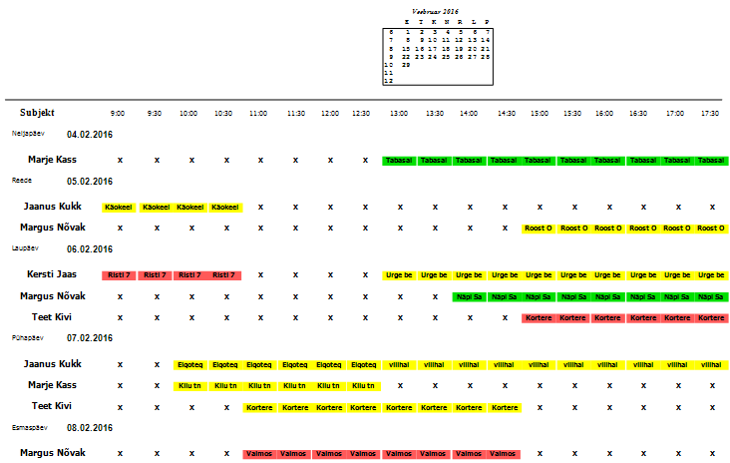

Tootmise arvestuse võimalused:
- Kalkulatsioonide sisestamine. Mitmetasemelised kalkulatsioonid: kalkulatsioonis võivad olla omakorda pooltooted jne.
- Toodete tellimuste sisestamine
- Materjali vajaduse leidmine
- Perioodi toodangu registreerimine
- Tootmise otsekulude sisestamine
- Kaudkulude jaotus tootele tükipalga vm. kriteeriumi järgi
- Tooteühiku omahinna aruanded
- Komplektide arvestus. Mitmetasemelised komplektid.
- Partiide arvestus

 PÕHIVARA

- Põhivara
- Vastuvõtuakt, väljastus, sisekäive, kuluks kandmine
- Amortisatsiooni arvestus, aruanded
- Põhivahendi kaart

 ÜÜRIARVESTUS

Eeva üüriarvestus jaotab summasid võrdeliselt erinevate pindalade, näite jm tunnuste järgi. Üüriarvestusest toimub makseteatiste ja arvete moodustamine dokumentide mooduli alla.

 KASSASÜSTEEM

Kassa- ja müügisüsteem on mõeldud kaupade ning teenuste jaemüügi teostamiseks arvutil baseeruva kassasüsteemina.

Võimalused:
- Kiire müük sularahas
- Kassa üleandmine
- Deebet- ja kreeditkaardiga maksete registreerimine
- Tšekiprinteri juhtimine, lindi lõikamine
- Rahasahtli avamine
- Koodilugeja juhtimine
- Kliendinäidiku juhtimine
- Hinnaalanduse tegemine
- Kliendikaardid (deebet- ja kreeditkaardid)
- Kinkekaardid
- Kaartide vastuvõtuks ühendus Eeva makseterminaaliga
- Kaalukaubad
- Mitme avatud arve, laua võimalus

Kassasüsteemi lisavõimalused:
- Tellimuse sisestus, ettemakse vastuvõtt
- Ettemaksest tasumine
- Inventuuri tegemine käsiskanneriga

 MAKSETERMINAL

Eeva makseterminal on mõeldud maksekaartide vastuvõtuks ning autoriseerimiseks. Vastu saab

võtta enamkasutatavaid Eesti ja välismaa maksekaarte. Eeva toetab kiipkaarte ja kasutab Ingenico kaarditerminali.

 PALGAARVESTUS

Palgaarvestuse võimalused:

- Vastavuses Eesti Vabariigi seadustega ja arvestab Eesti vabariigi maksukorraldusega.
- Palka saab ühe süsteemi raames arvestada erinevatele allüksustele
- Igal kasutajal saab olla oma kasutajanimi (ja salasõna).
- Kasutaja juurdepääsu saab piirata teatud tegevustele ja andmetele.
- Juurdepääsu on võimalik piirata osakonna (objekti) kaupa.
- Palgaarvestuseks ja aruandluseks vajalikud püsiandmed.
- Töötajate isiku-, palga- ja töökohaandmed.
- Kinnipidamiste ja maksude arvestamiseks vajalikud andmeid.
- Kirjeldada saab erinevaid tasuliike, kinnipidamisi ja makse.
- Tasusid ja lisatasusid saab arvestada võttes arvesse töötatud öö- ja ületunde ning puhkepäevadel ja riiklikel pühadel töötamist.
- Palgalehti saab arvestada kas kogu asutusele korraga või ühele töötajale.
- Saab sisestada ühekordseid lisatasusid ja kinnipidamisi.
- Lisatasule ja kinnipidamisele saab määrata kehtivuse algus- ja lõpukuupäev.
- Avanssi saab arvutada üks või rohkem kordi kuus.
- Võimalik on arvutada keskmist päevatasu puhkuserahade arvutamiseks.
- Programm arvestab puhkuse perioodi jäävad kalendripäevad ja tööpäevad automaatselt.
- Kui puhkuse periood hõlmab mitut kuud, arvutab “Eeva” kõigi kuude puhkuse perioodi kalendripäevad ja tööpäevad eraldi.
- Haiguslehtede perioodide sisestamine.
- Võimalik on registreerida mitte töötatud päevi (mis ei ole haiguspäevad ega puhkuse päevad).
- Programm leiab automaatselt kuus töötatud päevad arvestades kalendrijärgsetest tööpäevadest maha puhkusel oldud päevad, haiguspäevad ja muud mitte tööl oldud päevad.
- Kui eelmise kuu haiguspäevade eest on palk juba välja makstud, teeb programm pärast haiguslehe sisestamist automaatselt tegema järgmise palga arvutamisel tagasiarvestuse.
- Võimalik on arvestada puhkuse kompensatsiooni eelmise kuue kuu kalendripäeva keskmise tasuna.
- Võimalik on arvestada koondamishüvitist eelmise kuue kuu tööpäeva keskmise tasuna.
- Pensionäridel ei pea kinni töötuskindlustust. Selle leiab programm automaatselt sünniaja järgi.
- “Eeva” arvutab ja ümber arvutab keskmisi (näiteks puhkusetasude arvutamisel). Seejuures saab erinevate keskmiste korral määrata, millised tasuliigid selle keskmise sisse kuuluvad (näiteks millised lisatasud kuuluvad puhkuse päevaraha arvutamise keskmise sisse ja millised mitte).
- Võimalik on aasta-kohaste riiklike pühade registri pidamine (liikuvad pühad – Suur reede).
- Võimalik on sisestada ja mugavalt hallata lisatasusid.
- Kuu jooksul on võimalik teha mistahes hulk vahepealsed väljamaksed.
- Palgalehele on töötajaid võimalik valida vabalt, st. on võimalik teha palgaleht, kuhu kuuluvad määratud töötajad.
- On võimalik moodustada pangafailid väljamaksmisele kuuluvate summade kohta nende maksete ülekandmiseks töötajate pangakontodele.
- Saab eristada, kas konkreetne tasusumma on genereeritud palgasüsteemi poolt automaatselt või on see lisatud käsitsi.
- Saab moodustada lausendeid palga maksmise toimingute konteerimiseks.
- Võimalik on palga arvestamise protsessi kordamine.
- Olemas on riiklikult nõutavad aruanded (maksuamet, statistika jms.).
- Võimalik on moodustada ametikohtade ja palgaaruandeid, töötajate isiklikke kontokaarte, jms.
- Võimalik on teha elektroonilised palgalipikud töötajatele edastamiseks E-posti kaudu. Programm moodustab vajalikud E-kirjad ja saadab need automaatselt.
- Palgasüsteemil on olemas sisse ehitatud aruandegeneraator .
- Võimalik on töötajale etteantud ajavahemiku kohta palga tõendi trükkimise võimalus.

Palgaarvestuse väljunddokumentideks on mitmed aruanded.
Elektroonilised aruanded:
a) Maksudeklaratsiooni vorm TSD ja põhilisad e-maksuametile
b) SEBi, Swedbanki jm pankade koondkorraldused

Riiklikult nõutavad aruanded:
a) Statistikaaruanne “Palk”
b) Statistikaaruande oktoobrikuu lisa
c) Kindlustatavate isikute nimekiri
d) Ülalpeetavate nimekiri
e) TSD lisa 1 ja lisalehed
f) TSD lisa 2 mitteresidendi tulumaks
g) TSD lisad 4, 5, 6
h) Sotsmaksuga maksustatud tulu tõend
i) Palgatõend
j) Töötuskindlustuse tõend
k) TSM Sotsiaalmaksu tõend
l) Andmik riigieelarve vahenditest hüvitiste taotlemiseks

Ametikohtade ja palgaaruanded, töötajate kontokaardid, jms.
a) Isikukaart
b) Puhkuse inventuur
c) Palgakaart, palga tabelid
d) Palgaliste nimekirjad ühe ameti, objekti lõikes
e) Palgalehed, palgalipik.
f) Töötasu ametite jm kaupa
Palga saab konteerida vastavalt teie poolt näidatud kirjeldusele.
Püsisummade tabelisse sisestage isikute palgad ja kinnipidamised. Selle alusel lisab programm vastavatesse väljamaksetesse need tasud juurde.
Puhkus- ja haigustasude arvutamisel sisestate puudumise perioodi ning vajadusel ka protsendi ja mittetasustatavate päevade arvu. Nende alusel leiab programm kuus makstava tasu, samuti arvestab neid ajapalga arvutamisel.
Palgakaardi trükk vabastab käsitsi isikute palgaarvestuse kaartide pidamisest.

Palgasüsteem sisaldab mitmeid mugavusi, mis teevad töö oluliselt kiiremaks:
- Palkade jm perioodiliste summade automaatne arvestamine: palgad võivad muutuda kuu keskel.
- Automaatsed kuu ümberarvestuse võimalused: palgad võivad muutuda tagantjärele.
- Puhkuste, haiguste jm. summade automaatne arvutamine kuupäevade järgi.
- Palgasummade määramine valemite abil. Puhkustasu jm. summasid võib arvutada täpselt nii, nagu vaja.
- Tööpäevade ja töötundide jälgimine. Norm ja ületundide arvestus.
- Summade kirjelduse tabelis paiknevad üle 80 erineva palgasumma kirjeldused. Neid saab vajadusel lisada juurde või muuta.

 PERSONAL

Eeva personaliarvestuse eesmärk on vabastada personalitöötaja rutiinsest tööst, korrastada asutuse personaliandmed ning võimaldada enam tegeleda töötajate valiku ja arendamisega. Eeva täidab personalitööd puudutavatest seadustest tulenevad nõudmised.
Kasutajal on võimalus töötada korraga mitme ekraani vormiga. Hulk rippmenüüsid, abimenüüsid ja käsunuppe muudavad töö tarkvaraga sujuvaks.
Kasutajaliides ja tema funktsioonid lähtuvad personalitöötaja vajadustest ja on tehtud võimalikult mugavaks, säilitades seejuures korrektsuse.
Eeva kasutab ka ISCO ametite klassifikaatorit, mis kergendab erinevate statistikaaruannete koostamist.

Andmete sisestamine
Andmete sisestamine on tehtud võimalikult lihtsaks. Näiteks töötaja isikukoodi sisestamise järel täidab tarkvara automaatselt inimese soo ja sünniaja väljad.
Tarkvaras on võimalik korraga mitmele inimesele puhkuse vormistamine, kasutades käskkirja all olevaid masstoiminguid.
Dokumentide koostamine
Kergendab kasutajatel lepingute ja käskkirjade koostamist. Lepingu mallile kanda kannab Eeva automaatselt üle erinevaid andmeid (näiteks töötaja nimi, põhipalk, amet, koormus jne). Igale töötajale salvestatakse tema dokumendid Personalidokumendi tabelisse. Selline lahendus hoiab oluliselt kokku personalitöötaja aega ja teisest küljest võimaldab säilitada kogu dokumentatsiooni elektroonselt.
Lisaks aruannetele saab tarkvara koostada erinevaid tüüpi dokumente (isikukaart jm).
Meditsiinimoodul
Saab registreerida töötaja haigused, kaebused ja töötajale tehtud protseduurid. Samuti on võimalik kirjeldada ohutegurid, mis kaasnevad ametiga. Sisestatud andmete põhjal on kergem leida haiguste tekkepõhjuseid ning teha vajalikke otsuseid. Samuti on näha, kes on käinud tervisekontrollis ja kes mitte ning selle alusel kasvõi kulusid planeerida.
Õigustesüsteem
Eeva personalitarkvara saab kasutada meeskonna töövahendina. Näiteks on personalijuhil olla võimalik delegeerida osa tarkvaraga tööst sekretärile jne, samas piirates tal juurdepääsu tundlikele (palga, pere, jne) andmetele. Samuti võib personalijuht anda näiteks firma võtmeisikutele Eevas olevate andmete vaatamise õigused, kuid muuta nad andmeid ei saa.
Õigusi võiks saada piirata nii tütarfirmade, struktuuriüksuste, tabelite kui ka andmeväljade kaupa. See on kirjeldatud programmi seadistamise juhendis.

Seos raamatupidamisega
Eevasse sisestatud töötajate isiku-, palga-, struktuuriüksuse ja ameti andmed kajastuvad automaatselt palgaarvestuse tarkvaras, hoides nii aega kokku püsiandmete sisestamisel. Ka personaliprogrammi sisestatud puhkused ja haiguslehed (kaasa arvatud puhkuste reservi arvestus) kanduvad üle palgaarvestusse. Töö maht väheneb. Palgasüsteemi ülesehitamisel on rangelt järgitud Eesti Vabariigis kehtivat seadusandlust. Kõik isikute töösuhte ja palgaandmete muudatused säilitatakse.

Mõned märksõnad
- asutuse struktuur koos ametite, töötajate ning vakantsiga
- ametite klassifikaator
- võimaldab koostada töötajate isikukaarte
- täielik ülevaade töötaja planeeritud ja tegelike puhkuste kohta
- side kasutaja poolt kujundatud töölepingutega jm dokumentidega
- töötajate koolituse arvestus
- vabade päringute koostamine ja nende eksport tabelarvutusse
- säilitab arhiivis kõik isikuandmed peale töötaja lahkumist firmast ning võimaldab sama töötaja lihtsalt ennistada tagasi tööle
- täielik õiguste süsteem
- liides palgaarvestustarkvaraga

Personaliarvestuse võimalused:
- Töölepingud, töölepingu lisad, koolituslepingud, ametijuhendid jm dokumendid
- Lepingu automaatne koostamine makettide järgi, erimuutused
- Personalidokumentide trükk makettide järgi
- Dokumentide arhiveerimine PDF formaadis
- Puhkuspäevade arvestus
- Töötajate isikukaardid
- Palga, puhkuse, ühekordsed ja muud käskkirjad
- Isikuandmete ja perekonnaliikmete nimekirjad
- Saadaolevate puhkuste nimekiri
- Haiguspäevade aruanded

 PROGRAMMI KASUTUSVALDKONNAD

Raamatupidamine:
- Ettevõtte raamatupidamine algdokumentidest bilansini.
- Mitme firma versioonid raamatupidamis- ja audiitorfirmadele.
- Kulude ja tulude arvestus klassifikaatorite lõikes.
- Kulude jaotamine.
- Kontserniversioon kontserni koondbilansi saamiseks.

Kaubandus:
- Hulgimüük. Eeva varade süsteemi kasutatakse hulgilaona, kus toimub kauba vastuvõtt, sisekäive, kuluks kandmine, müügiarved, tasumise jälgimine, müügikatte analüüs, graafiline analüüs. Kreedit- ja ettemaksuarved.
- Kassasüsteem. Eeva lubab teostada jaemüügi arvestust. Võimalik on jälgida kauba liikumist ladudest poodidesse, toitlustuskohtadesse ja tagasi. Igal kohal võib olla erinev hinnalisand. Võimalik on teha ümberhindlusi.

Laoarvestus:

- Saateleht, vastuvõtuakt, sisekäive
- Kuluks kandmine
- Keskmise hinna arvutus
- Erinevad valuutad

Tootmine:

- Toodangu kalkulatsioon
- Tegelik ja normatiivne kulu
- Tooteühiku omahind
- Komplektid

Programmi versioonid
- Eeva klient-server lubab programmiga töötada läbi interneti
- Eeva mitme firma versioon lubab ühe programmi koopiaga teha mitme ettevõtte või sama ettevõtte erinevate osade raamatupidamist. Firmadele ühised andmed paiknevad ühiste andmete kataloogis.
- Eeva hajusversioonid lubavad programmi kasutada üheaegselt erinevatel arvutitel ja andmeid kas modemi või mälupulkade abil viia ühest masinast teise. Üheaegselt võib infot sisestada ka samadesse alamsüsteemidesse. Näiteks võib arveid koostada paljudel masinatel ja siis teistest masinates koostatud dokumendid tuua kokku ühte või mitmesse masinasse.

Tugi ja koolitus

Iga programmi kasutaja saab võtta ühenduse toekeskusega ja näidata oma ekraanipilti. Toekeskus saab teha kasutaja loal muutusi ning kasutaja jälgib muutuste tegemist.

Töötajate koolitus on võimalik personaalselt. Samuti saab teha koolitust gruppidele, kus iga kasutaja saab oma operatsioonid ise läbi teha. Trükitud koolituse materjalid saab iga kasutaja endale jätta, seega märkmete tegemise vajadus on minimaalne. Koolitusel saab läbida ühe või paari töötaja algandmete sisestamisest kuni pearaamatu lausenditeni kõiki vajalikke operatsioone. Seejärel on võimalik personaalne küsimustele vastamine ja programmi töökoha seadistamine vastavalt kasutaja funktsioonidele ja harjumustele.

